**Міністерство освіти і науки України  
Національний технічний університет України  
«Київський політехнічний інститут імені Ігоря Сікорського»  
Факультет інформатики та обчислювальної техніки  
Кафедра обчислювальної техніки**

**Лабораторна робота №6**

«JavaScript. Формат JSON. API. Отримання даних із зовнішньої сторінки (fetch, promise)»

з дисципліни  
«Основи Front-end технологій»

Виконала:

студентка групи ІМ-11   
Бащак Ярина Володимирівна

варіант 11

Перевірив:

доц. Жереб К.А.

Київ 2023

**Завдання.**

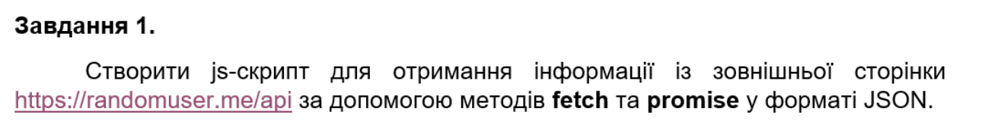

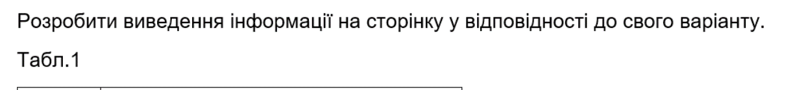 

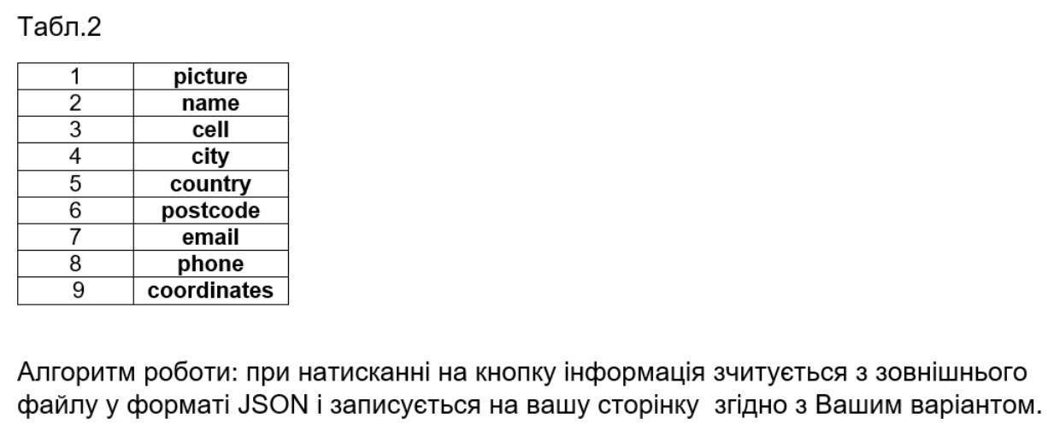

**Хід роботи.**

* У html-файлі додаємо кнопку з id=" updateUser" для завантаження даних користувачів і додаємо контейнер <div> з id="userContainer" для майбутнього відображення інформації про користувачів.
* У js-файлі створюємо функцію для отримання інформації про користувача і тоді, коли вона отримана, виконуємо функцію для додавання нового користувача на сторінку – updateUserInformation():

function fetchUserData() {

  fetch('https://randomuser.me/api/')

    .then(response => {

      if (response.ok) return response.json();

      throw new Error('Request failed.');

    })

    .then(data => updateUserInformation(data.results[0]))

    .catch(error => {

      console.error('There was problem with fetch operation:', error);

    });

}

function updateUserInformation(user) {

  const userInfo = {

    name: `${user.name.first} ${user.name.last}`,

    city: user.location.city,

    country: user.location.country,

    postcode: user.location.postcode,

    picture: user.picture.large

  };

  const userDiv = document.createElement('div');

  userDiv.className = 'user';

  userDiv.innerHTML = `

    <img src="${userInfo.picture}" alt="Фото користувача ${userInfo.name}">

    <h3>${userInfo.name}</h3>

    <p>${userInfo.city}, ${userInfo.country}</p>

    <p>Поштовий індекс: ${userInfo.postcode}</p>

  `;

  document.getElementById('userContainer').appendChild(userDiv);

}

В кінці функції updateUserInformation() додаємо новий контейнер з користувачем до батьківського контейнера через appendChild().

* Через метод addEventListener() для кнопки додаємо обробник події click, який викликає функцію fetchUserData().

document.getElementById('updateUser').addEventListener('click', fetchUserData);

* Додаємо css-стилі, щоб сторінка виглядала краще.

**Результати:**

[Посилання на репозиторій в Github.](https://github.com/yaryna-bashchak/basics-of-frontend/tree/main/lab6)

[Посилання на сайт.](https://yaryna-bashchak.github.io/basics-of-frontend/lab6/index.html)

Щоб запустити в себе цю роботу, достаньо відкрити файл index.html у своєму браузері.

Скріншоти сайту:

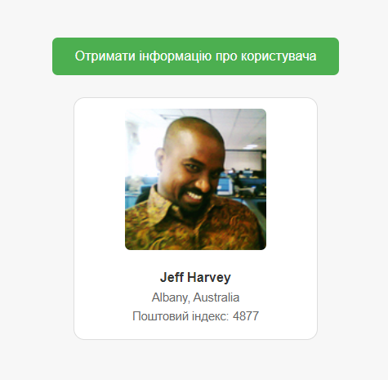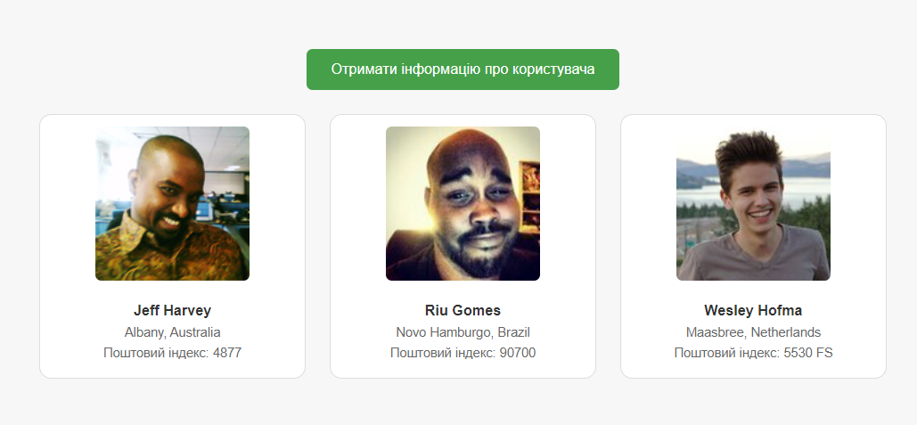

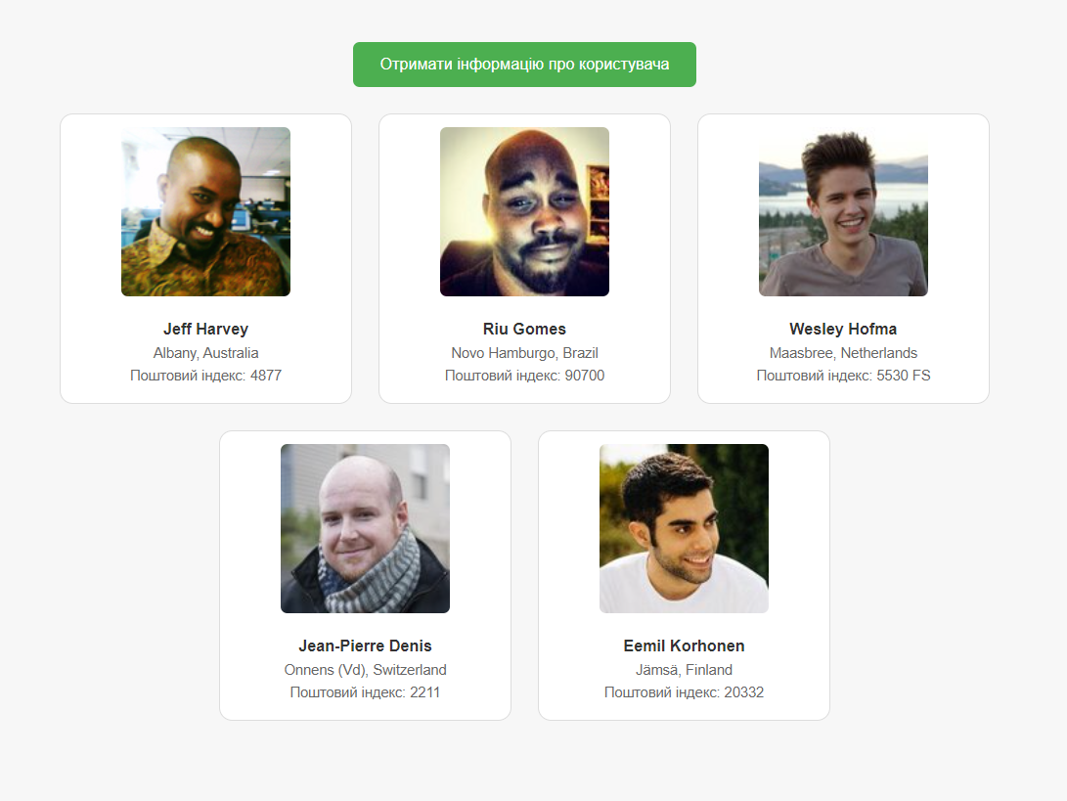

**Висновок:** в результаті цієї роботи я попрактикувалася у отриманні даних через fetch. Була розроблена сторінка з кнопкою, при натисканні на яку через API отримуються дані про випадкового користувача. Ці дані обробляються та виводяться у вигляді оформлених блоків, які мають фото, ім'я, місто, країну та поштовий індекс кожного користувача. Всі елементи сторінки були стилізовані для гарного візуального вигляду.